**SISTEMA DE GESTIÓN ACADÉMICA DOCUMENTACIÓN COMPLETA**

**Versión 1.0**

**Fecha: [29/12/2024]**

**CONTROL DE VERSIONES**

|  |  |  |  |
| --- | --- | --- | --- |
| **Versión** | **Fecha** | **Responsable** | **Descripción** |
| 1.0 | 08/01/2025 | Equipo CEPRE | Versión inicial del documento |

**TABLA DE CONTENIDOS**

1. VISIÓN DEL PROYECTO
2. ALCANCE Y OBJETIVOS
3. ARQUITECTURA DEL SISTEMA
4. HISTORIAS DE USUARIO
5. ANEXOS
6. **VISIÓN DEL PROYECTO**
   1. **DESCRIPCIÓN GENERAL**

El Sistema de Gestión Académica (SGA) es una herramienta que permite automatizar y optimizar la administración de estudiantes, docentes y aulas en la CEPRE UNU. La solución facilita procesos como el registro, seguimiento académico, asignación de aulas y generación de reportes.

**OBJETIVOS PRINCIPALES**

* Automatizar procesos administrativos y académicos.
* Centralizar y digitalizar la información de estudiantes, docentes y aulas.
* Mejorar la experiencia del usuario mediante una interfaz intuitiva y funcional.
  1. **STAKEHOLDERS**
* Docentes
* Estudiantes
* Personal administrativo
* Directivos académicos

1. **ALCANCE Y OBJETIVOS**
   1. **MÓDULOS DEL SISTEMA**
      1. **Gestión de Estudiantes**

* Registro y actualización de datos personales.
* Visualización del aula asignada.
  + 1. **Gestión de Docentes**
* Registro de datos personales y profesionales.
* Gestión de áreas de asignación.
  + 1. **Gestión de Aulas**
* Visualización de aulas y asignación de estudiantes.
* Configuración del sistema
  + 1. **Gestión de Horarios**
* Visualización de horarios disponibles
* Configuración del sistema
  + 1. **Gestión de Reportes**
* Visualización de reportes con respecto a estudiantes, docentes y aulas
* Configuración del sistema

1. **ARQUITECTURA DEL SISTEMA**
   1. **STACK TECNOLÓGICO**

**Frontend:**

* Angular con TypeScript.
* Bootstrap para estilos.
* NgRx para gestión de estado.

**Backend:**

* Node.js con Express.
* TypeScript.
* Swagger para documentación de API.

**Base de Datos**:

* MySQL Workbench para diseño y gestión de la base de datos.

**Infraestructura:**

* Docker para contenedores
* CI/CD con GitHub Actions
  1. **REQUISITOS NO FUNCIONALES**

**Disponibilidad:**

* Uptime: 99.9%

**Rendimiento:**

* Tiempo de respuesta < 2 segundos
* Throughput: 1000 requests/segundo

**Seguridad:**

* Autenticación JWT

**Escalabilidad:**

* Arquitectura basada en microservicios para facilitar el escalado horizontal.

1. **HISTORIAS DE USUARIO**
   * 1. **HU-001: Registro de Estudiantes**

**Como**: administrador.

**Quiero**: registrar estudiantes con sus datos personales.

**Para**: tener un seguimiento académico organizado.

**Criterios de Aceptación:**

1. El formulario debe incluir:
   * **EPIC 1: Gestión de Usuarios**
   * Datos personales (nombre, apellidos, DNI/pasaporte)
   * Fecha de nacimiento
   * Dirección
   * Contacto (email, teléfono)
   * Datos del apoderado (para menores de edad)
2. Validar datos duplicados

**Estimación: 5 puntos  
Prioridad: Alta**

* + 1. **HU-002: Registro de Docentes**

**Como**: administrador.

**Quiero**: registrar docentes con su perfil profesional.

**Para**: asignar áreas de especialización.

Criterios de Aceptación:

1. El formulario debe incluir:
   * Datos personales completos
   * Información profesional
   * Áreas de especialización
   * Documentos de respaldo
2. Permitir subir CV en formato PDF

**Estimación: 5 puntos  
Prioridad: Alta**

* + 1. **HU-003: Gestión de Perfiles**

**Como** usuario registrado  
**Quiero** poder actualizar mi información personal  
**Para** mantener mis datos actualizados

Criterios de Aceptación:

1. Permitir editar:
   * Datos de contacto
   * Dirección
   * Información profesional
2. Mantener historial de cambios

Estimación: 3 puntos  
Prioridad: Media

* 1. **EPIC 1: Gestión de Académica**
     1. **HU-004: Gestión de Aulas**

**Como**: estudiante.

**Quiero**: visualizar el aula asignada.

**Para**: saber dónde debo asistir a clases.

Criterios de Aceptación:

1. Mostrar aula asignada según matrícula.
2. Actualización en tiempo real tras cambios administrativos.

Estimación: 3 puntos  
Prioridad: Media

* + 1. **HU-005: Control de Asistencia**

**Como** docente  
**Quiero** registrar la asistencia de los estudiantes  
**Para** hacer seguimiento de la participación

Criterios de Aceptación:

1. Permitir:
   * Registro por fecha
   * Múltiples estados (presente, tardanza, ausente)
   * Justificaciones
   * Reportes de asistencia
2. Cálculo automático de porcentajes
3. Alertas por inasistencias excesivas
4. Exportación de reportes

Estimación: 5 puntos  
Prioridad: Media

* + 1. **HU-006: Gestión de Horarios**

**Como** administrador   
**Quiero** poder gestionar los horarios de clases  
**Para** organizar el proceso académico

Criterios de Aceptación:

1. Permitir:
   * Creación de horarios
   * Asignación de aulas
   * Gestión de conflictos
2. Notificar cambios a afectados
3. Generar vista calendario

Estimación: 8 puntos  
Prioridad: Alta

* 1. **EPIC 3: Reportes y Análisis**
     1. **HU-006: Reportes Académicos**

**Como** director académico  
**Quiero** generar reportes de rendimiento de los estudiantes  
**Para** analizar el desempeño académico y tomar decisiones estratégicas

Criterios de Aceptación:

1. Generar reportes de:

* Estadísticas de aprobación: Porcentajes de estudiantes aprobados y desaprobados en cada evaluación.
* Tendencias de notas: Evolución de las notas a lo largo del proceso académico.
* Asistencia global: Porcentaje de asistencia por estudiante

1. Filtros personalizables
2. Exportación a múltiples formatos
3. Gráficos interactivos

Estimación: 8 puntos  
Prioridad: Media

**Priorización:**

* Alta: Crítico para el MVP
* Media: Importante pero no bloqueante
* Baja: Deseable, pero puede esperar

**Estimación:**

* 1-2 puntos: Tarea simple
* 3-5 puntos: Complejidad media
* 8 puntos: Tarea compleja
* 13+ puntos: Requiere división

**ANEXOS**

* 1. **DIAGRAMAS**
* Arquitectura del sistema:

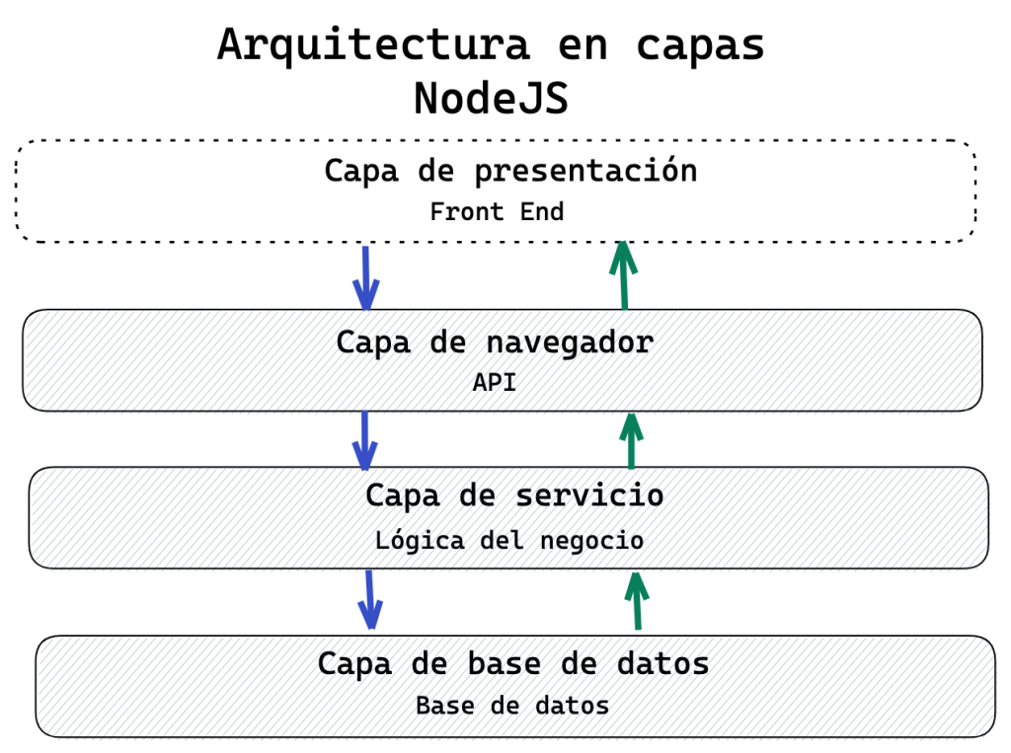

* Modelo de datos:

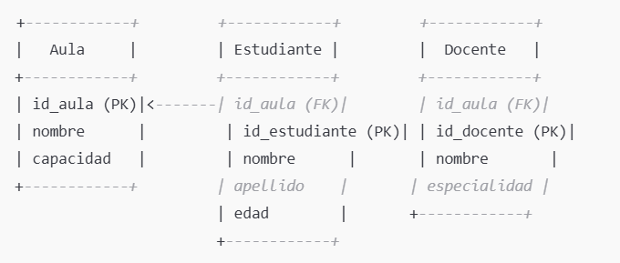

* 1. **MOCKUPS**
* Interfaces principales:
  + Login:

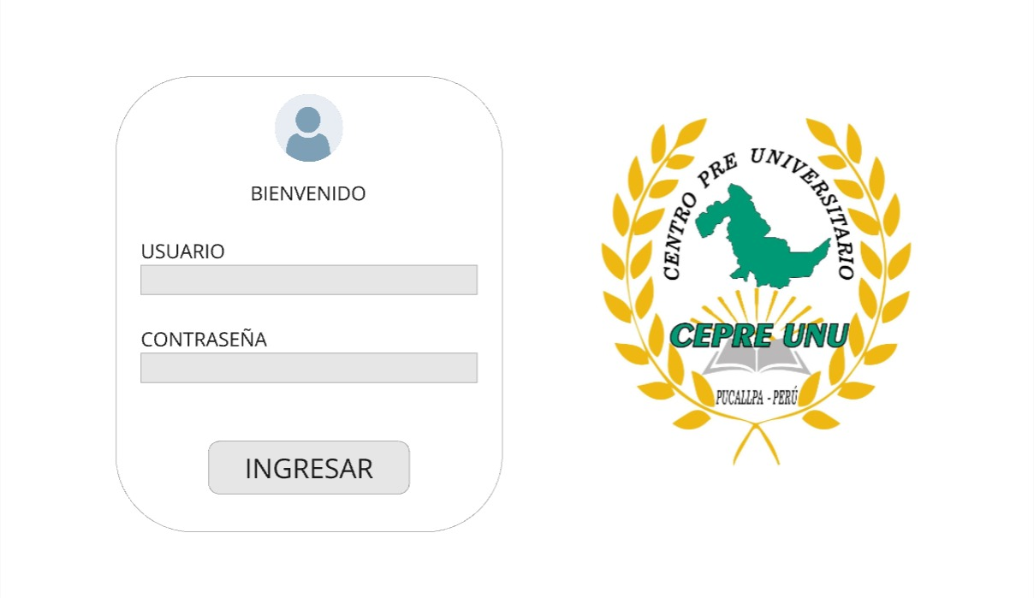

* + 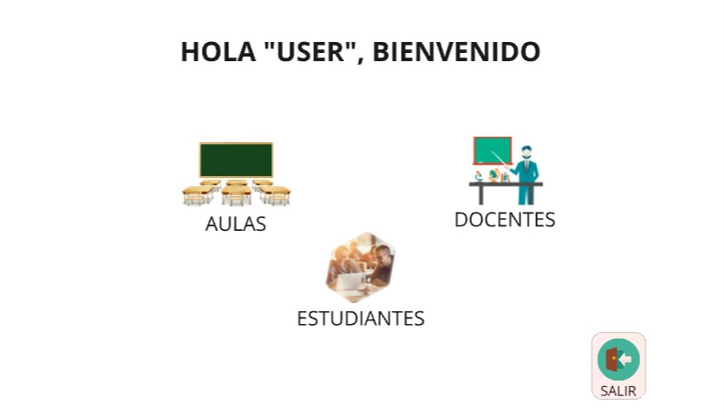Inicio:
  + 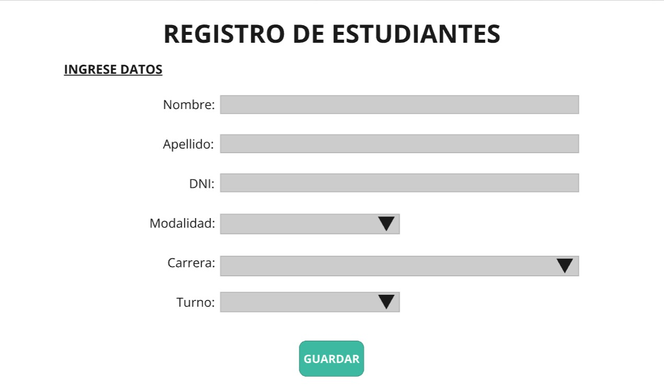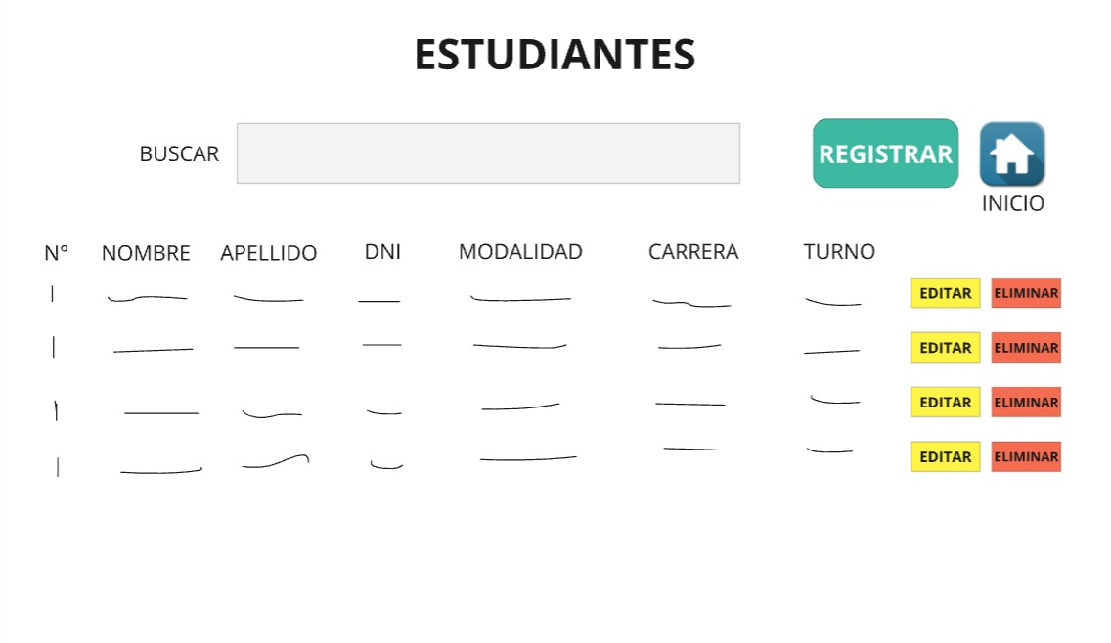Gestión de estudiantes:
  + 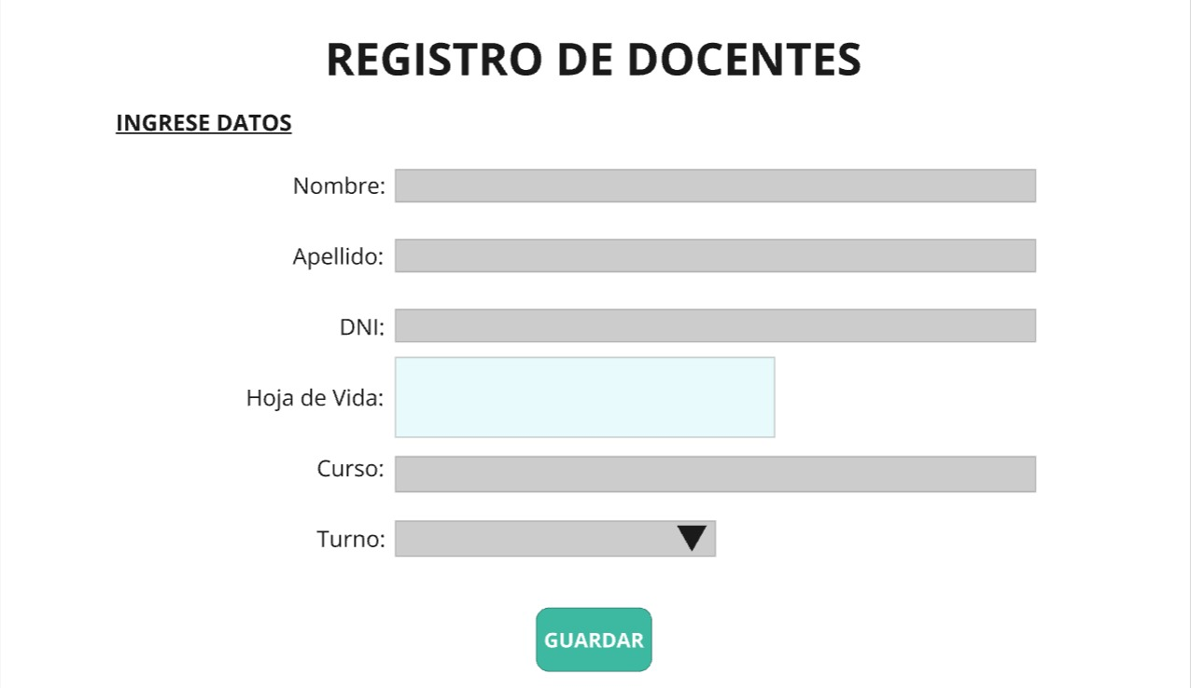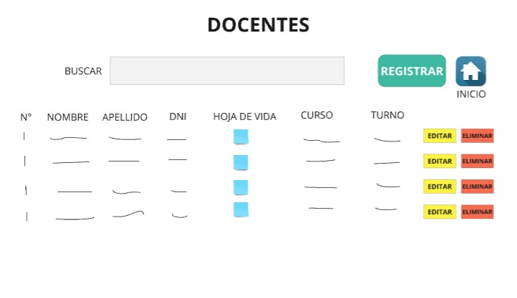Gestión de docentes:

**GITHUB**

* FRONT
* BACK
* DOCUMENTACION
* INFORME
* BD (SCRIPT)
* MANUAL DE INSTALACIÓN Y CONFIGURACIÓN

**APROBACIONES**

Product Owner Scrum Master

Fecha: __________________ Fecha: ___________________

Tech Lead Stakeholder Principal

Fecha: ____________________ Fecha: ___________________